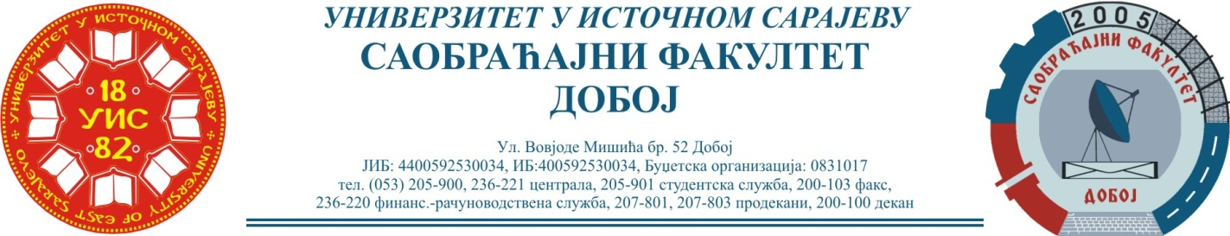
Добој, 31.10.2023. године

РЕЗУЛТАТИ ИСПИТНОГ РОКА

ПРЕДМЕТ: „МЕХАНИЗАЦИЈА И ТЕХНОЛОГИЈА ПРЕТОВАРА“
Одржаног дана: 27.10.2023. године
P.  бр | ПРЕЗИМЕ И ИМЕ | Број индекса | ПРЕДИСПИТНЕ  ОБАВЕЗЕ | КОЛОКВИЈУМИ | ОСТВАРЕНИ БРОЈ БОДОВА НА ИСПИТУ | ОЦЈЕНА
1. | Арсенић Лидија | 248/08 | + + = |  | 20+25+0=45 (15,75)→ условно (6) | задовољава(6)
2. | Лукић Зорана | 1077/15 | + + = |  | Положила: 13.09.2022.  (22,75)→ (7) | добар (7)

Усмени дио испита одржаће се дана 03.11.2023. године у 09⁰⁰ часова.

Предметни професор:
Др Ратко Ђуричић, ред. проф.

